**רקע תיאורטי בתחום הפרויקט:** משחק הנמר הוא משחק סיני מפורסם לשני שחקנים. המשחק הוא גרסה מיוחדת בתחום "משחקי צייד" הידועה ברחבי העולם, ובעזרת מחשבה דומה וחוקי משחק שונים הצליחו יוצרי המשחק ליצור משחק חדש לגמרי. זמן יצירת המשחק לא ידוע, אבל אפשר לנחש שהוא נוצר באותו פרק זמן בו נוצרו רוב משחקי הצייד האחרים.

**תיאור הפרויקט**

**לוח המשחק:**

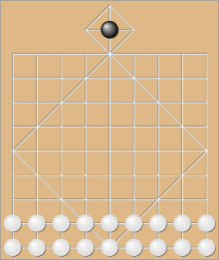

לוח המשחק בנוי מקוביות בגודל 8X8, עם "מאורת הנמר" הנמצאת בחלק העליון של הלוח (היהלום הקטן למעלה), ושאר השחקנים בתחתית הלוח מסודרים בשני שורות. בלוח המשחק יש אלכסונים החלק מהקוביות, ואפשר לשנות את מיקומם בכדי ליצור לוח משחק שונה וחדש.  
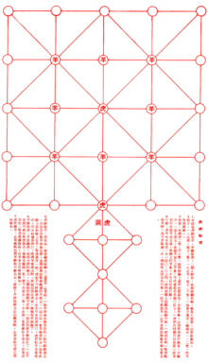(דוגמא ללוח שונה של אותו המשחק)

**כללי המשחק**

**משחק לשחקן אחד או יותר:**

המשחק נועד לשחקן אחד או שני שחקנים עם האופציה לשחק בתור שני הצדדים של המשחק

**מטרה:**

לכל צד מטרה שונה:

לצד השחור ("הנמר") - על הנמר לאכול את כל החיילים ולא להיחסם על ידיהם. הנמר יכול לאכול את החיילים בכך שהוא קופץ מעליהם.

לצד הלבן ("החיילים") - על החיילים לזוז בין הקוביות כדי לחסום את הנמר בעזרת שני שכבות של חיילים

**מהלך המשחק:**

על שני הצדדים לזוז בתורות על לוח המשחק. על החיילים לזוז בזהירות רבה, בגלל שאם השחקן יפסיד יותר משלושה חיילים, סיכוי הזכייה שלו קטן. כדי לחסום את הנמר על השחקן לחסום את הנמר בכך שהוא מקיף אותו, ואת חייליו בכדי שהנמר לא יאכל אותם, כלמור: על השחקן ליצור שני שכבות של חיילים מסביב לנמר בכדי לנצח. על הנמר להיזהר שהוא לא יפול למלכודות של השחקן השני, ולנסות להתחמק מהקירות והקצוות של לוח המשחק (בגלל שהוא חסום). הצד הראשון שמצליח במטרת המשחק מנצח את המשחק.  
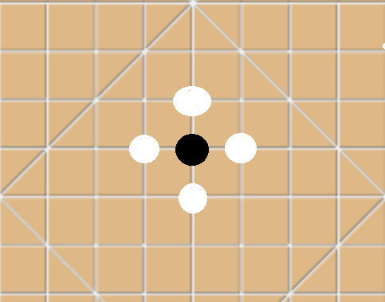(דוגמא למצב בו הנמר חסום, אך הוא יכול לברוח בעזרת אכילה.)

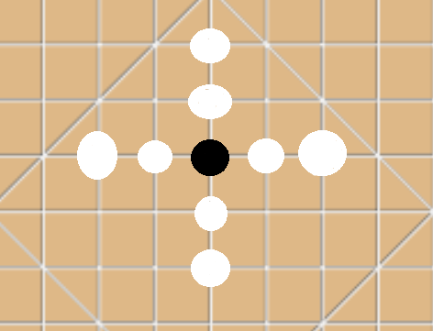(דוגמא למצב בו הנמר הפסיד, בגלל שהוא חסום והוא לא יכול לברוח.)

**הגדרת הבעיה האלגוריתמית:**

הבעיה האלגוריתמית תהיה יצירת בינה מלאכותית לשני צדדי המשחק ברמות שונות. עליי יהיה ליצור שני סוגים של בינה מלאכותית: אחת לכל צד, ועל כל בינה מלאכותית להיות לפחות שלושה רמות דרגה שונות. על הבינה המלאכותית גם לדעת באיזה לוח היא נמצאת בכדי ליצור את המהלכים הכי טובים (לפי הדרגה)

**תהליכים עיקריים בפרויקט:**

יצירת גרסת שחקן מול שחקן

יצירת גרסת שחקן מול מחשב

יצירת אלגוריתם חישוב צד נמר

יצירת אלגוריתם חישוב צד חייל

בדיקת תקינות על חוקי משחק עם דגש ליעילות הפעולה

יישום בעיה אלגוריתמית

שימוש במבנה נתונים לשיפור יעילות הפרויקט

שימוש במבנה נתונים מתאים